**1. La Computadora y sus elementos**

**A. El hardware o parte dura**

Si hablamos de computadoras se nos pueden ocurrir miles de lugares donde encontrarlas. Pero… ¿Qué computadoras conocen? ¿Cuáles son las entradas de las computadoras? ¿Cuáles son las salidas de una computadora?



**Actividad E1: VIDEO:** [**¿qué es una computadora?**](https://www.youtube.com/watch?v=xL8C5CIxDts&list=PLncOCZ_bu7NJfFJAhA-cRaEXanZbdc7-7&index=3)



Las computadoras comerciales se dividen en portátiles y de escritorio. En esencia, lo que hace una computadora es tomar una o varias entradas, hacer algo con ellas y producir un resultado o salida. Este resultado de salida es con el que interactuamos y a partir de ellas introducimos nuevas entradas. Cada salida responde a una lista de instrucciones que sigue al pie de la letra, estas instrucciones ordenadas son las que conocemos como programas o aplicaciones.

Una computadora es una serie de elementos interconectados cada uno con una función específica. Los componentes más importantes son la unidad central de procesamiento (C.P.U.), cuya función principal es procesar información siguiendo las instrucciones de los programas, y la memoria, que es el componente físico donde se almacena la información para ser procesada.

Además, para recibir información, una computadora se vale de dispositivos de entrada (como un teclado o un ratón) y, para comunicar un resultado o salida, de dispositivos de salida (como una impresora o un monitor). También hay dispositivos que cumplen ambas funciones, llamados de entrada y salida, como, por ejemplo, las pantallas táctiles.

**¿Por qué es importante conocer los componentes de una computadora?**

Las computadoras son una parte muy importante en nuestras vidas, podemos encontrarlas en todas partes (desde un reloj, un microondas, un lavarropas, etc.) Por eso es aconsejable o recomendable conocerlas bien para poder utilizarlas como herramientas de trabajo, estudio, etc. y obtener de ellas el mayor beneficio posible. Para ello qué mejor que empezando a conocer las partes que las conforman y su utilidad.

***¿Tendrán los mismos componentes y las mismas características una computadora que utilicemos para jugar a los juegos más complejos (computadora gammer) que una computadora para hacer streaming o para trabajar con diseño de imágenes?***

La respuesta a la pregunta anterior es en parte si y en parte no y a continuación lo vamos a explicar. Sí, porque la mayoría de las computadoras comparten similares componentes, es decir, salvo excepciones todas cuentan con un CPU, un disco de almacenamiento, memoria RAM, etc., sin embargo, no todos esos componentes necesariamente vayan a tener las mismas características, es decir, una computadora para tareas diarias puede tener una memoria RAM menor a una computadora que se vaya a utilizar para tareas más complejas, para ejecutar muchas aplicaciones al mismo tiempo o para jugar juegos pesados.

La mayoría de las personas que utilizan a diario una computadora, conocen el uso real que le dan a las mismas. Conocer esta información facilitará la correcta elección de los distintos componentes y sus características a la hora de tener que comprar una computadora.

**Principales componentes del hardware de una computadora y su utilidad.**

**UNIDAD CENTRAL DE PROCESAMIENTO (CPU)**

La unidad central de procesamiento, también llamada procesador o CPU (por su sigla en inglés Central Processing Unit), es el componente que procesa los datos de entrada para producir una salida. Para hacerlo, ejecuta una por una las instrucciones de un programa realizando operaciones aritméticas y lógicas.

Es una pieza del hardware que permite que tu computadora interactúe con todas las aplicaciones y programas instalados. Interpreta las instrucciones del programa y crea la señal de pantalla con la que interactúas cuando utilizas una computadora.

En un CPU tenemos núcleos y la velocidad del reloj del procesador. La cantidad de núcleos determina cuánta información se puede recibir a la vez y la velocidad del reloj determina con qué rapidez se puede procesar esa información en tu computadora.

Los núcleos del procesador son unidades de procesamiento individuales dentro de la unidad central de procesamiento de la computadora. El núcleo del procesador recibe instrucciones de una sola tarea del procesador, trabajando con la velocidad del reloj para procesar rápidamente esta información y almacenarla temporalmente en la memoria de acceso aleatorio (RAM). La información permanente se guardará en el disco duro.

La mayoría de las computadoras actuales tienen múltiples núcleos de procesador que le permiten a tu computadora completar muchas tareas a la vez. Tener la capacidad de ejecutar gran cantidad de programas y solicitar múltiples tareas, como hacer ediciones en un documento, mientras miras un video, mientras abres un nuevo programa, esto es posible con múltiples unidades centrales de procesador.

Si normalmente trabajas con muchos programas a la vez o jugas juegos complejos, probablemente necesites un procesador de 4 o incluso más núcleos.

Si sólo buscas una computadora para realizar tareas más básicas, con un procesador de doble núcleo probablemente será suficiente.

Para procesos que implican un uso intensivo de la CPU, como la edición de video o los videojuegos, querrás una velocidad de reloj más alta cercana a 4.0 GHz, mientras que las necesidades de cómputo básicas no requieren una velocidad de reloj tan avanzada.

Aunque los núcleos del procesador y la velocidad son importantes, la CPU no es lo único a considerar a la hora de comprar una computadora.

**Actividad E2.**

Observar con los chicos/as el siguiente video. Luego dialogar al respecto sobre ideas relevantes del mismo

**VIDEO:** [**¿Qué es la frecuencia del CPU?**](https://www.youtube.com/watch?v=Bmgga8ZUiL8)

**MEMORIA RAM**

La memoria RAM es un componente físico que permite almacenar información. En general, al hablar de memoria se hace referencia a la memoria principal o RAM (Memoria de Acceso Aleatorio), por su sigla en inglés de *Random Acces Memory*.



Es la memoria de corto plazo de la computadora. Su función principal es recordar la información que tienes en cada una de las aplicaciones abiertas en la computadora, mientras esta se encuentra encendida.

Esta memoria de corto plazo solo actúa cuando la computadora esté encendida.

Cuando trabajes en un documento como una hoja de cálculo u otro tipo de archivo, debes guardarlo para evitar que este se borre o pierda. Cuando guardas los datos se graban en el disco duro hasta que tu decidas borrarlos.

La memoria RAM se mide en megabytes (MB) o gigabytes (GB). Cuanta más memoria RAM tenga tu computador, más cosas podrás hacer al mismo tiempo.

Si no tienes la suficiente memoria RAM, podrás notar que tu ordenador se pone lento al tener muchos programas abiertos.

**¿Cómo se almacena la información en un dispositivo de memoria?**

Las memorias tienen celdas. En cada una de las celdas de una memoria se pueden almacenar únicamente 2 valores ( 0 ó 1). Estos datos son los únicos valores que se pueden almacenar y son la unidad mínima de información que una computadora puede representar y se denomina **bit**.

|  |  |  |  |  |  |
| --- | --- | --- | --- | --- | --- |
| **UNIDAD** | 1 Byte | 1 Kilobyte (KB) | 1 Megabyte (MB) | 1 Gigabyte (GB) | 1 Terabyte (TB) |
| **TAMAÑO** | 8 bits | 1024 bytes | 1024 KB | 1024 MB | 1024 GB |

**¿Y la memoria caché que es? ¿Les suena esa palabra?**

Seguramente lo han visto en su teléfono o en su navegador de la computadora.

Hay veces que aparece una notificación pidiéndonos eliminar el caché porque no hay memoria interna disponible, ¿será tan importante esta información guardada en el caché? ¿Por qué nos recomiendan borrarla?

Caché es una palabra francesa que significa ‘oculto’. No es casual que se haya escogido este nombre: la caché funciona como una memoria escondida entre el procesador y un dispositivo de memoria más lento. Por ejemplo, supongamos que un programa requiere ciertos datos almacenados en la RAM. Antes de que efectivamente se realice el pedido a la memoria RAM, la memoria caché intercepta el pedido y chequea si tiene “cacheados” los datos solicitados. Si así fuere, se los manda directamente al procesador; en caso contrario, el requerimiento continúa su curso hasta la RAM”. En otras palabras, **la caché es un tipo de memoria a la que el procesador tiene acceso directo, casi instantáneo, y en la que se almacenan los datos e instrucciones que más utiliza para “tenerlos a mano” de manera inmediata.** La memoria caché es un tipo de memoria muy rápida que contiene un pequeño conjunto de instrucciones que el equipo utiliza con frecuencia para realizar sus tareas cotidianas. El equipo carga esas instrucciones en la caché usando algoritmos complejos para poder acceder a ellos de manera rápida, eficiente y sin más obstáculos de por medio.

**DISCOS**

Existen distintas tecnologías de discos, los más habituales en la actualidad son los discos rígidos rotacionales HDD (por su sigla en inglés Hard Disk Drive) y los discos de estado sólido SSD (por su sigla en inglés Solid State Drive). Estos últimos son más modernos, más rápidos y caros. Los rotacionales tienen un cabezal y platos magnéticos giratorios, en los que se guarda información. Por su parte, los de estado sólido no tienen componentes mecánicos; su composición interna es más parecida a los de una memoria USB.

El disco es el centro de almacenamiento de datos de la computadora. Aquí es donde se instala el software y donde se almacenan los documentos y todo tipo de archivos. Guarda y protege los datos a largo plazo, lo que significa que quedarán guardados incluso si se apaga la computadora.

Al ejecutar un programa o abrir un archivo, la computadora lleva algunos de los datos desde el disco duro a la memoria RAM para que se pueda acceder a ellos con mayor facilidad y rapidez. Cuando se guarda un archivo, se llevan los datos de vuelta a la unidad de disco duro. Cuanto más veloz es el disco duro de tu equipo, más rápido puede arrancar, guardar y cargar archivos y programas.

**GABINETE DE UNA COMPUTADORA**

La caja o gabinete de una computadora no es más que una caja de aspecto elegante que contiene todos los componentes de la PC. Se puede abrir y cerrar y normalmente, tiene áreas predefinidas con tornillos y agujeros donde se supone que todos los demás componentes deben ser colocados y fijados.

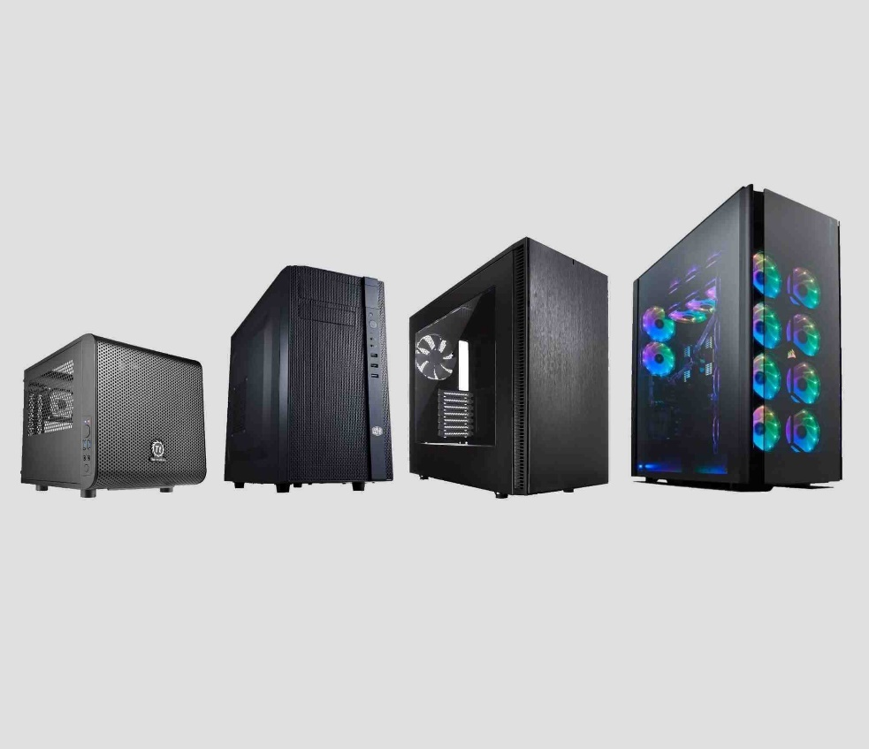

En el mercado las podemos encontrar en diferentes colores, tamaños, con o sin ventiladores, algunas tienen luces LED, otras no, algunas tienen paneles laterales de vidrio, otras parecen absolutamente locas. Es el chasis de nuestro ordenador, así que sin ella trabajaremos en el aire.



**DISPOSITIVOS DE ENTRADA**

Los dispositivos de entrada permiten que la computadora **reciba información**.

Entre ellos, están los que sirven para que los usuarios ingresen datos y, de esta manera, controlan el funcionamiento de las computadoras. Algunos ejemplos son el teclado, el touchpad, el ratón, las pantallas táctiles, las cámaras web y los lectores de códigos de barras. Hay otros que, en algunas circunstancias, funcionan sin intervención humana, como los sensores de distintos tipos (de temperatura o de proximidad, por ejemplo).



**DISPOSITIVOS DE SALIDA**



Los dispositivos de salida son aquellos que usa la computadora **para comunicar al exterior los resultados de un procesamiento;** por ejemplo, una impresora, un monitor, parlantes, auriculares, proyectores, etc.

**Actividad E3: Luego de ver sus diferentes componentes se propone ver el siguiente video:**

****[**¿Cómo funciona una computadora? ¿Qué diferencias y similitudes existen entre computadoras y humanos?**](https://www.youtube.com/watch?v=oYxE3L-6-a8)

**¿Se les ocurren otros elementos que también sean o contengan una computadora?**

Por ejemplo, los teléfonos inteligentes, los relojes inteligentes, también son computadoras o contienen computadoras para su funcionamiento. Además, otros ejemplos menos evidentes: un artefacto de aire acondicionado contiene una computadora que, a partir de la información que obtiene de un sensor de temperatura, activa y desactiva el mecanismo de refrigeración; o una máquina fotográfica digital, que a partir de la información que recibe de una placa fotosensible, genera una imagen que muestra en una pantalla y un archivo que guarda en una tarjeta de memoria.

**B. El Software o parte blanda**

**SISTEMA OPERATIVO**

Hasta ahora hemos visto lo que se conoce como hardware o parte dura de una computadora. Es decir, todos aquellos componentes que se pueden ver y tocar. ¿Pero cómo funcionan todos esos elementos? ¿Cómo se relacionan entre sí? Para ello es necesario contar con una Sistema Operativo. A esto y al conjunto de programas y aplicaciones que no podemos ver ni tocar se lo conoce como Software o la parte blanda. Un sistema operativo es un conjunto de programas básicos que permiten a la CPU manejar las memorias, periféricos, disco y recursos de la computadora. El sistema operativo es como el “alma de la computadora”, es el encargado de que la computadora pueda gestionar la memoria del sistema y ejecutar los programas.

Existen diversos sistemas operativos como Windows, Linux, MAC OS, Android, etc. Los televisores, celulares y tabletas también tienen sistemas operativos.

El sistema operativo se ocupa también de correr procesos. Llamamos proceso a la carga en memoria de nuestro programa, si no está cargado en memoria nuestro programa simplemente “no corre”.

Sin el Sistema Operativo ningún componente visto en las secciones anteriores serviría, el SO es el encargado de hacer que las entradas de la PC sean reconocidas como tales, gestionar o cargar datos en la memoria y hacer uso de las salidas de forma correcta.



**PROGRAMAS**

Son una serie de instrucciones ordenadas que, a partir de ciertas entradas, procesan esas entradas y generan una salida deseada. La CPU ejecuta las instrucciones de los programas una a una, hasta cumplir el objetivo.

*Importante: para ejecutarse, los programas deben estar almacenados en algún lugar.*

¿Cómo se entera la CPU de la instrucción que tiene que ejecutar? ¿Dónde están los programas? para ejecutarse, los programas deben estar almacenados en algún lugar. Se cargan en una porción reservada de la memoria (es decir, en una región separada de la que almacena datos), y es allí donde la unidad central de procesamiento va a buscar las instrucciones que tiene que seguir a medida que el programa se ejecuta.



Un programa es un conjunto de instrucciones que trabajan de forma ordenada creado para cumplir con un propósito, realizar una tarea o trabajos específicos en una computadora. **En otras palabras: un programa es un conjunto de pasos lógicos escritos en un lenguaje de programación que nos permite realizar una tarea específica.**

**Componentes de un programa:**

● Algoritmo: set de instrucciones ordenadas dedicadas a una tarea específica

● Interfaz usuario – máquina: medio visual para interactuar con el programa

● Capacidad de gestión de memoria: necesita poder guardar y cargar datos en la memoria

● Propósito / tarea específica: cada programa es creado para hacer una tarea específica, por ejemplo Word es para crear archivos de texto, PDF reader es para leer PDF, etc.

● Hardware: medio físico para interactuar con el programa.

En la actualidad vivimos constantemente en contacto con programas y aplicaciones, debido a la introducción del celular y las computadoras en el día a día con uso masivo. Los programas suelen ser usados en Computadoras, una aplicación es un programa solo que se le atribuye a los celulares. Una computadora ejecuta programas. Un celular es una computadora que ejecuta aplicaciones, entonces una aplicación es un programa, es lo mismo.

Hoy encontramos programas o aplicaciones que pueden ejecutarse en una computadora, notebooks, tablets y celulares. Estas aplicaciones pueden ser escritas en diferentes lenguajes de programación. Como ejemplos encontramos C, Java, PHP, Python, entre otros. Estos programas corren sobre un sistema operativo, por ejemplo, Windows, Linux, Mac OS y Android entre otros.

**Actividades E2-E3:**

Llegó el momento de poner en práctica los conceptos vistos

1) Armar una lista con 5 elementos que sean considerados computadoras o

que contengan computadoras y completar la siguiente tabla:

|  |  |  |
| --- | --- | --- |
| **MÁQUINA QUE ES O**  **QUE CONTIENE UNA**  **COMPUTADORA** | **DISPOSITIVO DE ENTRADA** | **DISPOSITIVO DE SALIDA** |
| Reloj inteligente o  smartwatch | Pantalla táctil | Pantalla o parlantes |
|  |  |  |
|  |  |  |
|  |  |  |
|  |  |  |

2) Armar una lista con 3 componentes que pueden estar presentes en una

computadora y definir en pocas palabras cuál es su función.

|  |  |
| --- | --- |
| **COMPONENTES QUE PODEMOS**  **ENCONTRAR EN UNA COMPUTADORA** | **FUNCIÓN O USO** |
| CPU | Procesa todas las instrucciones de  una computadora |
|  |  |
|  |  |